**Instituto Tecnológico de Culiacán**



**Ingeniería en tecnologías de la información y comunicación**

**“Tarea: Instalación para trabajar con Angular”**

**Materia:** Programación Web  
**Nombre del alumno:** Jorge Osuna Quintana  
**Maestro:**  M.C. Francisco González Hernández   
**Fecha de entrega:** 20 de abril de 2020

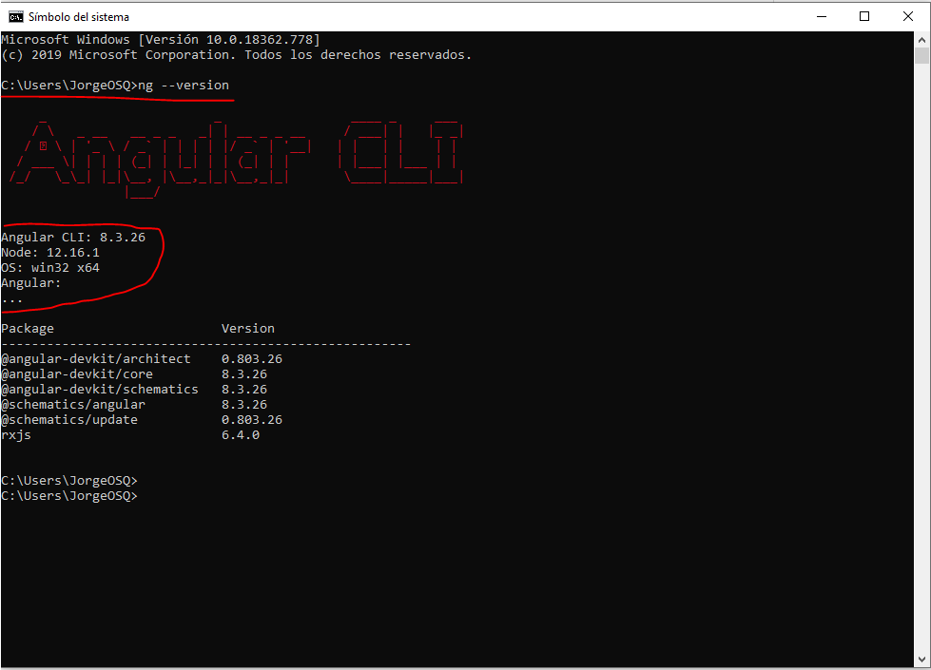**Archivo Probatorio de Instalación de Angular 8.3.26**